XIV Международный конкурс исследовательских работ школьников

Тема: ШКОЛЬНЫЙ ПРОЕКТ «ЛЕСНАЯ ЗОНА» КАК СПОСОБ ФОРМИРОВАНИЯ ЭКОЛОГИЧЕСКОЙ КУЛЬТУРЫ У ПОДРОСТКОВ
научно-исследовательская работа

выполнила:
Пилипенко Дарья Александровна
Ученица 8 «А» класса
МОУ СШ №1 г.Николаевска

Руководитель:
Караева Анастасия Олеговна
Педагог-психолог
(89377283933)
МОУ СШ №1 г.Николаевска

Волгоградская область, г. Николаевск, ул. Октябрьская, дом 2, 404032

Введение

В современном мире значимость экологической сферы в каждом городе возрастает все быстрее. Оставляемый человеком мусор наносит колоссальный вред не только флоре и фауне, но и жителям города. Возникновение пожаров, уменьшение зеленой зоны, изменение состава почв, увеличение шанса на исчезновение редких видов – все это становится причиной человеческой халатности [2]. В связи с этим актуальность нашей работы заключается в том, чтобы донести до населения города информацию о значимости поддержания леса г.Николаевска в чистом виде, а также привлечь подрастающую молодежь к бережному отношению и способствованию процветания лесной зоны.
Цель научно-исследовательской работы – формировать у подрастающей молодежи г.Николаевска навыки и потребность к бережливому отношению к природе.
Задачи:
1. изучение научно-исследовательской литературы на данную тему;
2. диагностика современных подростков на выявление уровня экологической воспитанности в отношении лесных массивов г.Николаевска;
3. проведение очистительных работ леса г.Николаевска с привлечением современных подростков.

ШКОЛЬНЫЙ ПРОЕКТ «ЛЕСНАЯ ЗОНА» КАК СПОСОБ ФОРМИРОВАНИЯ ЭКОЛОГИЧЕСКОЙ КУЛЬТУРЫ У ПОДРОСТКОВ

Лесные зоны являются самыми обширными на Земле. Без них не обходится ни одни уголок планеты. Леса всего мира примерно занимают четверть всей поверхности Земли [4].
Леса выполняют множество функции для человечества: климатическую, гидрологическую, почвенную, экономическую, оздоровительную. Активно поглощают атмосферные загрязнения и выделяют кислород, необходимый для жизни населения и служат жилищем для многих животных. Фитонциды – активные летучие вещества, выделяемые хвойными растениями, уничтожают болезнетворные микроорганизмы [5]. Лесные территории защищают почвы от процессов эрозии, предотвращая поверхностный сток осадков. Исчезновение лесов, является мировой экологической проблемой [1].
Одной из главных задач экологии – выявить, как поддерживается устойчивое существование и развитие сообществ, какое влияние оказывают на них изменения различных факторов среды [3]. Волонтерский школьный проект «Лесная зона» разработан в октябре 2020 года Волонтерским отрядом «ДоброБро» на базе муниципального общеобразовательного учреждения «Средняя школа №1» г. Николаевска Волгоградской области. Проект направлен на поддержание зеленой зоны города в чистоте и порядке через формирование экологической культуры подрастающей молодежи.
Школьный проект заключает в себе несколько этапов:
- диагностика учащихся на уровень экологической культуры в отношении зеленой зоны родного города – каждые полгода;
- привлечение муниципального учреждения по вывозу мусора к сотрудничеству в школьном молодежном проекте «Лесная зона» – сентябрь;
- проведение экологических уроков и разработка агитационных буклетов-приглашений на уборку леса для подростков – ноябрь, декабрь, январь, февраль;
- реализация волонтерских выездов на зеленую территорию города с целью уборки мусора – в течение всего года.
Диагностика учащихся проходит ежемесячно с целью выявления динамики развития экологической культуры. Ответы представлены в приложении 1.
Наибольший акцент был сделан на вопросах, касающихся личностного отношения молодежи к ситуации загрязнения леса. Как видно в таблице №1, большинство опрашиваемых бывали хоть раз в жизни в лесу (90%), и среди них 90% не оставляет на зеленой территории города мусор. Среди учащихся также 24% считает, что мусор в лесу отсутствует, но при этом в каждой анкете на вопрос №4 «Какой мусор чаще всего в нем встречается» большинство назвало наиболее часто встречаемый вид мусора: бутылки, пакеты, железки и т.д. Это говорит о том, что опрашиваемые не имеют полного представления о загрязнении нашего леса.
Среди учеников оказались и те, кто хоть раз оставлял в лесу бытовые отходы. Так, 14% ребят признались в том, что при прогулке выбрасывали мусор в лесную полосу. Данный факт доказывает отсутствие у ребят полного представления об уровне загрязненности леса. Более того, группа опрашиваемых, среди которых 100% считают важным поддерживать лес в чистоте, 76% ребят никогда не убирали мусор в зеленой зоне города. Волонтерский школьный проект «Лесная зона» дает молодежи возможность привнести вклад в благоустройство леса и города.
На протяжении 2020-2021 года Волонтерским отрядом «ДоброБро» в рамках проекта:
- проведено 10 экологических уроков среди учащихся 1-7 классов (приложение 2);
- организованно 6 отрядных сборов в лесной зоне для очистительных работ (Приложение 3);
- собрано свыше 300 кг бытового мусора: пластик, пищевые отходы, резина, металлолом и т.д. (Приложение 4);
- проведено 4 городских акций в поддержку экологии и природы (Приложение 5);
- привлечено 14 участников проекта «Лесная зона».
С каждым отрядным выездом в лес к Волонтерскому школьному проекту «Лесная зона» присоединяется все больше молодежи. Учащиеся школы активизируются для поддержании экологической чистоты в родном городе. На данный момент проект по уборке лесной территории планирует продлиться в следующем учебном 2021-2022 учебном году.
Таким образом, Волонтерский школьный проект «Лесная зона» направлен на поддержание экологической чистоты и культуры в подрастающей молодежи. Его актуальность заключается не только в массовых мероприятиях по поддержанию леса родного города в чистоте, но и в формировании у подрастающего поколения, а впоследствии и у горожан потребности поддерживать окружающую среду в чистоте!

Список использованной литературы

- Гальперин, М.В. Общая экология: учебник / М.В. Гальперин. – М.: Форум, 2016. – 336 c.
- Михайлова, И. Э. Экологические проблемы. Учебное пособие / И.Э. Михайлова. – М.: МГУ имени М. В. Ломоносова, 2010. – 116 c.
- Ребро, И. В. Формирование экологического мировоззрения как средство реализации проектной деятельности // Образование в современной школе. – 2009. – N 11.
- Устинов, С.К. Записки эколога: собрание сочинений в 3-х томах / Семен Устинов. – Иркутск : Иркутские ведомости, 2013.
- Цветков, П.А. Лесная экология / П.А.Цветков. – Красноярск: СибГТУ, 2008. – 220 с.

Приложение 1
Результаты диагностики экологических представлений о лесной территории г.Николаевска у подрастающей молодежи
№ вопроса | Варианты ответа | Количество от 100%
- Бывал ли ты в лесах г. Николаевска? | А) да | 90%
 | Б) нет | 10%
2. С какой целью ты его посещал? | А) гулял | 42%
 | Б) отдыхал с родственниками | 57%
 | В) не был ни разу | 9%
 | Г)другое | 14%
3. Как думаешь, загрязнен ли наш лес? | А) да | 52%
 | Б) нет | 24%
 | В) не знаю | 29%
4. Какой мусор там чаще всего встречается? (ответь на вопрос) | Пластик
 | Пакеты с остатками продуктов
 | Электроника
5. Оставлял ли ты когда-нибудь мусор в лесу? | А) нет | 90%
 | Б) может, было пару раз | 14%
 | В) да, периодически что-то оставляю | 0
6. Как думаешь, нужно ли поддерживать чистоту в нашем лесу? | А) да | 100%
 | Б) нет | 0
 | В) не знаю | 0
7. Опиши, как мусор влияет на лес | Причиняет вред животным
 | Порча почвы
8. Убирался ли ты когда-нибудь в нашем лесу? | А) да | 24%
 | Б) нет | 76%

Приложение 2
Фотоотчет о проведенных волонтерских эко-уроках
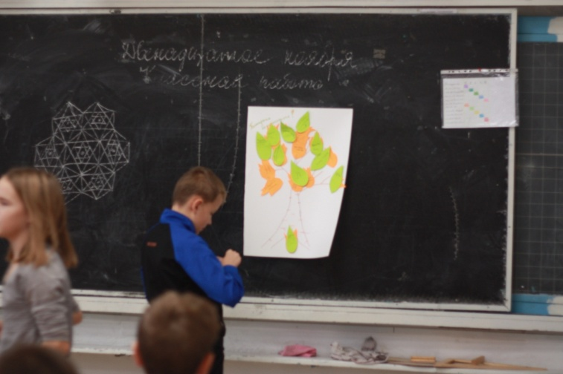
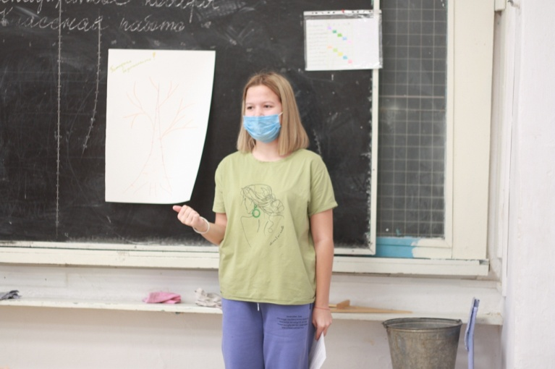

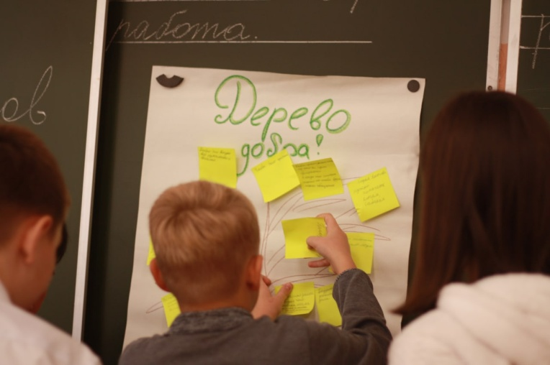
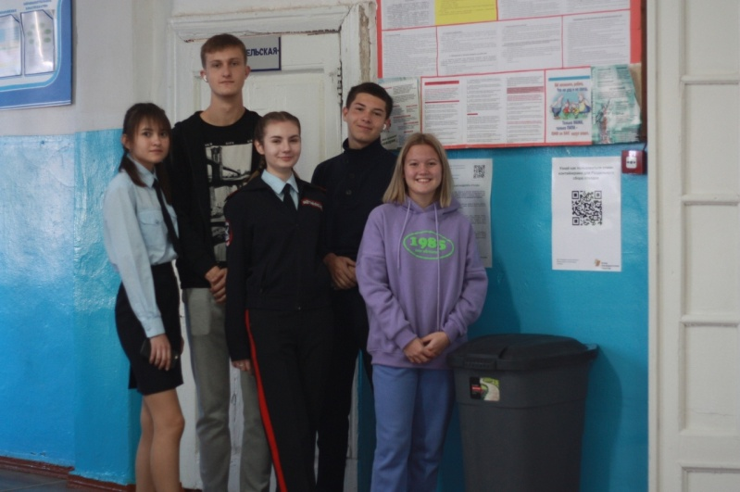

Приложение 3
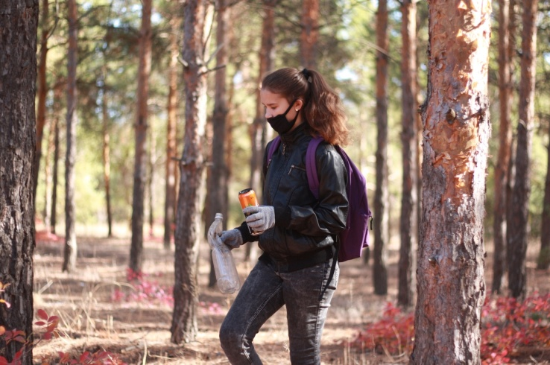
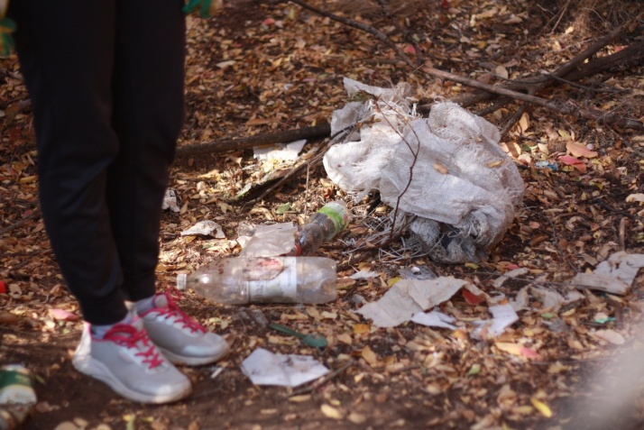
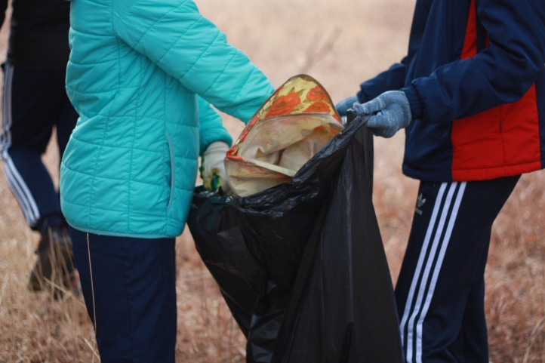
Проведение волонтерских выездов в лес для очистительных работ
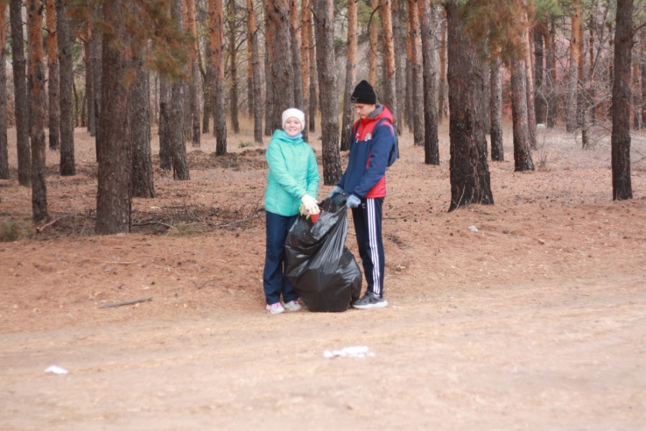

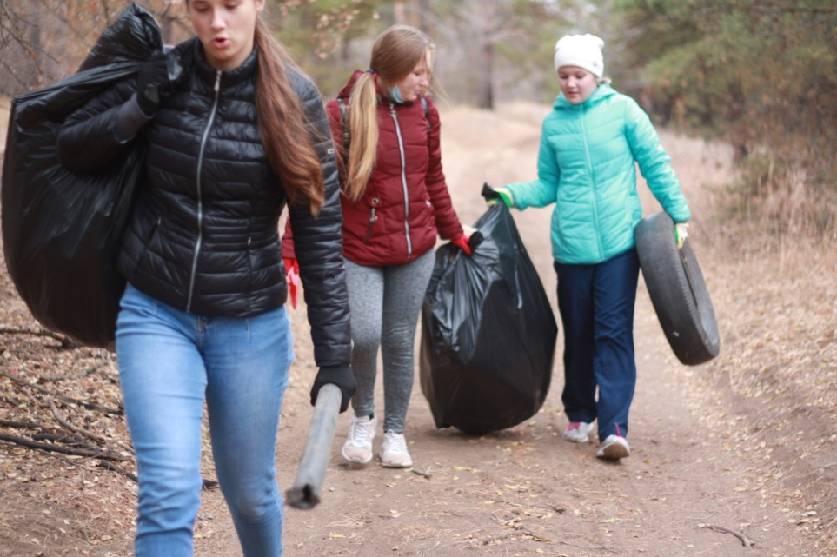

Приложение 4
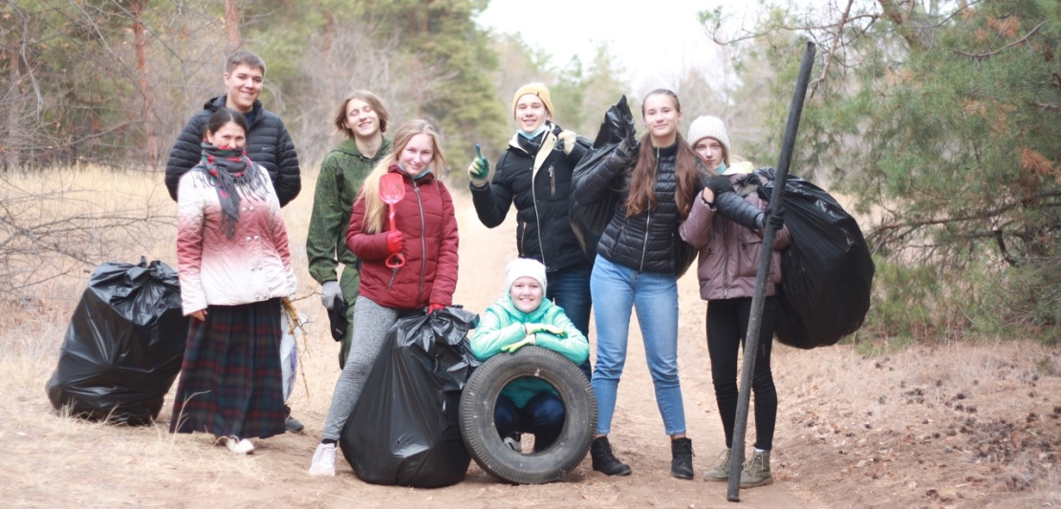
Фотоотчет о сборе мусора на зеленой зоне

